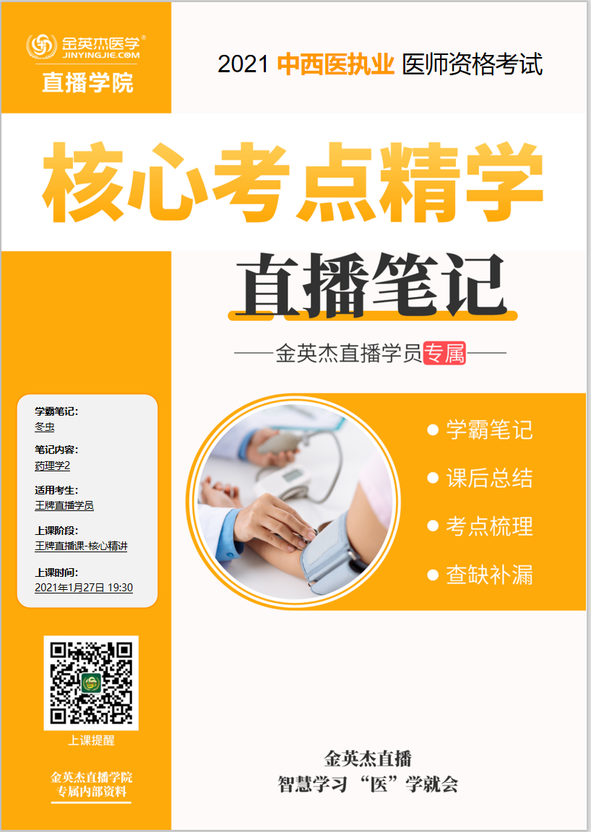

金英杰直播学院
中西医专业
药理学2
直播笔记
整理教辅:冬虫
2021年1月27日

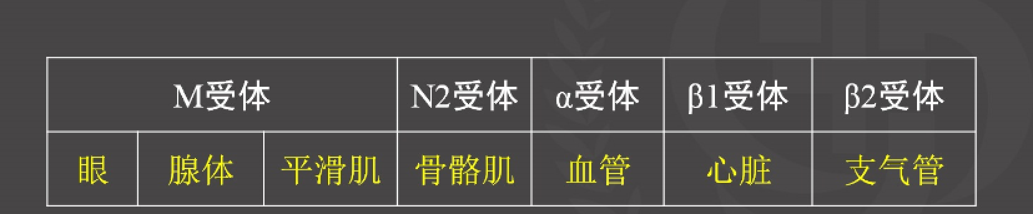

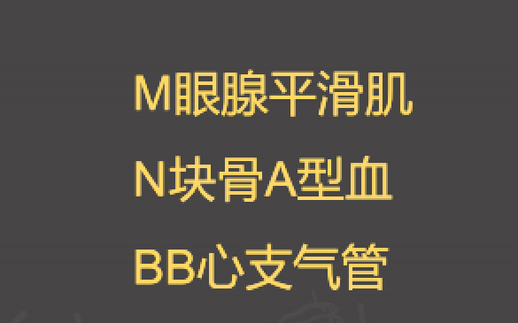

- 抗胆碱酯酶药
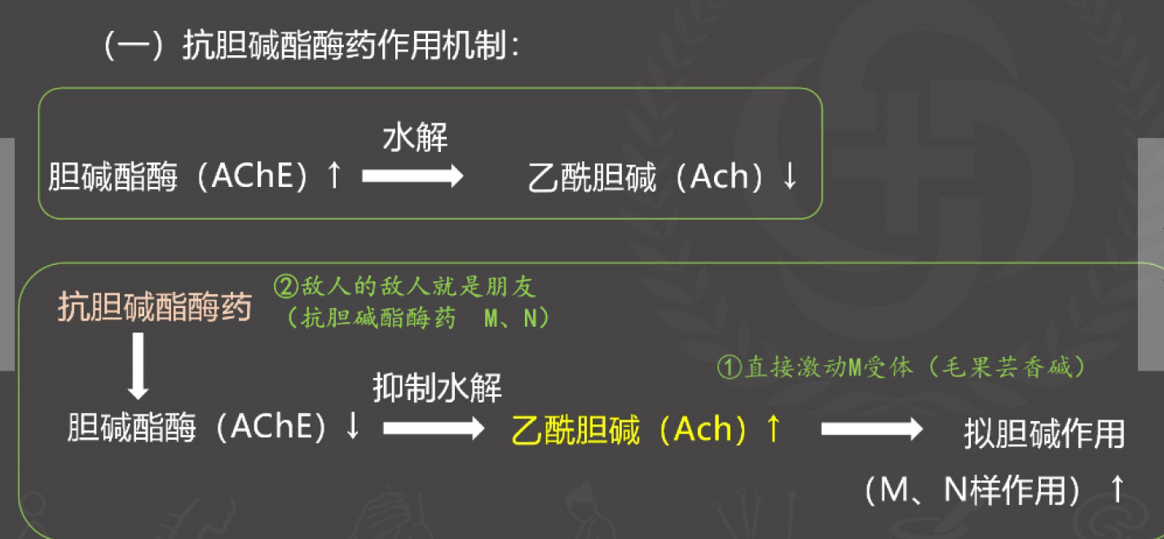
(二)根据与胆碱酯酶结合形成复合物后水解速度的快慢分两类:
易逆性抗胆碱酯酶药，如新斯的明等; 能结能离， 好聚好散(药)
(可逆地抑制AchE↓,使Ach水解减少↑，发挥拟胆碱作用)
难逆性抗胆碱酯酶药，如有机磷酸酯类。 只能结不能离(农药中毒)
(持久性抑制AchE↓，使酶的活性很难恢复酶老化， 使Ach大量持久堆积↑，皮肤吸收中毒)

易逆性抗胆碱酯酶药一新斯的明 (抑制胆碱酯酶活性+直接兴奋骨骼肌N2受体，促进运动神经末梢释放Ach)
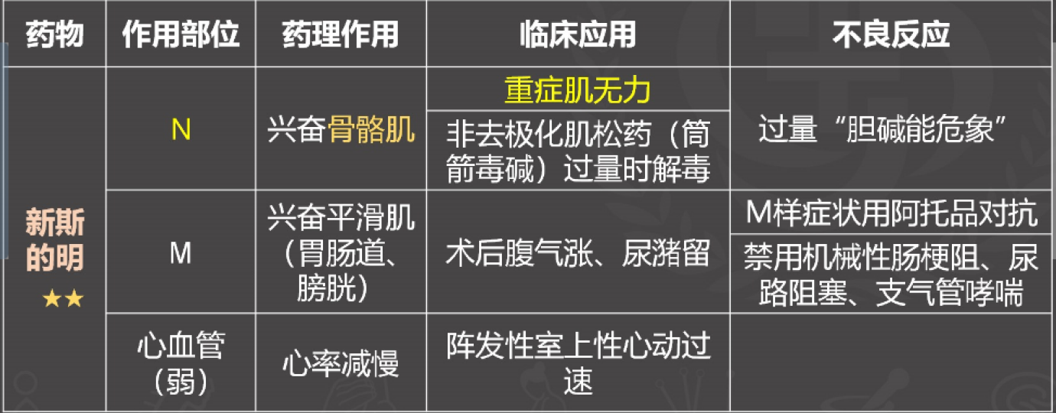
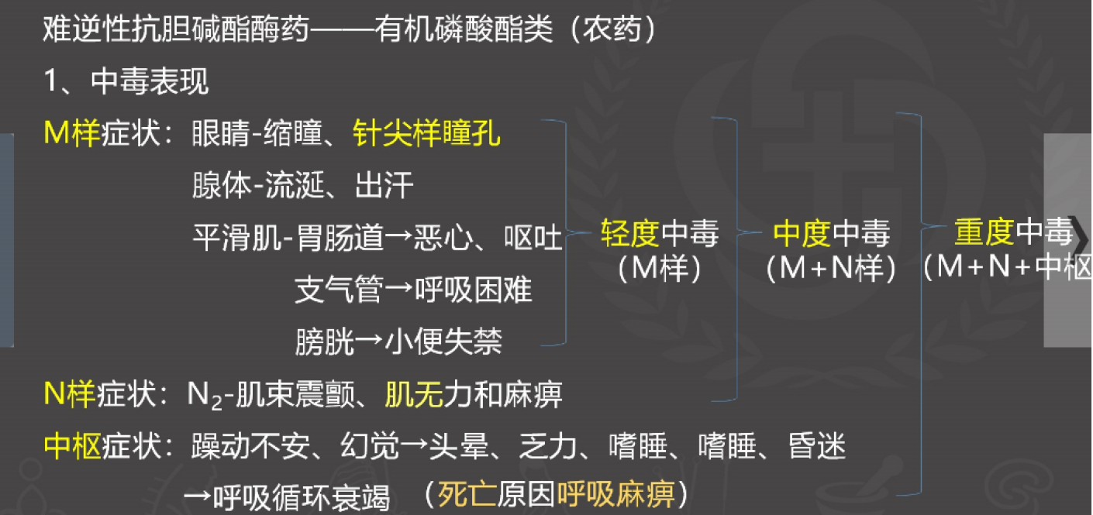

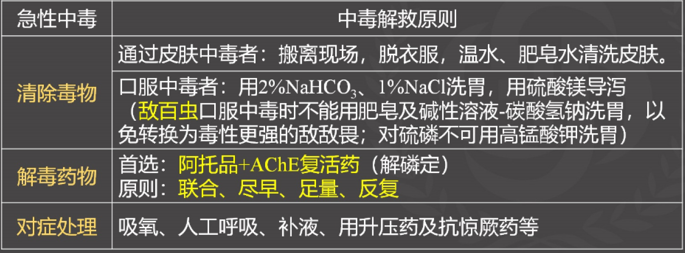

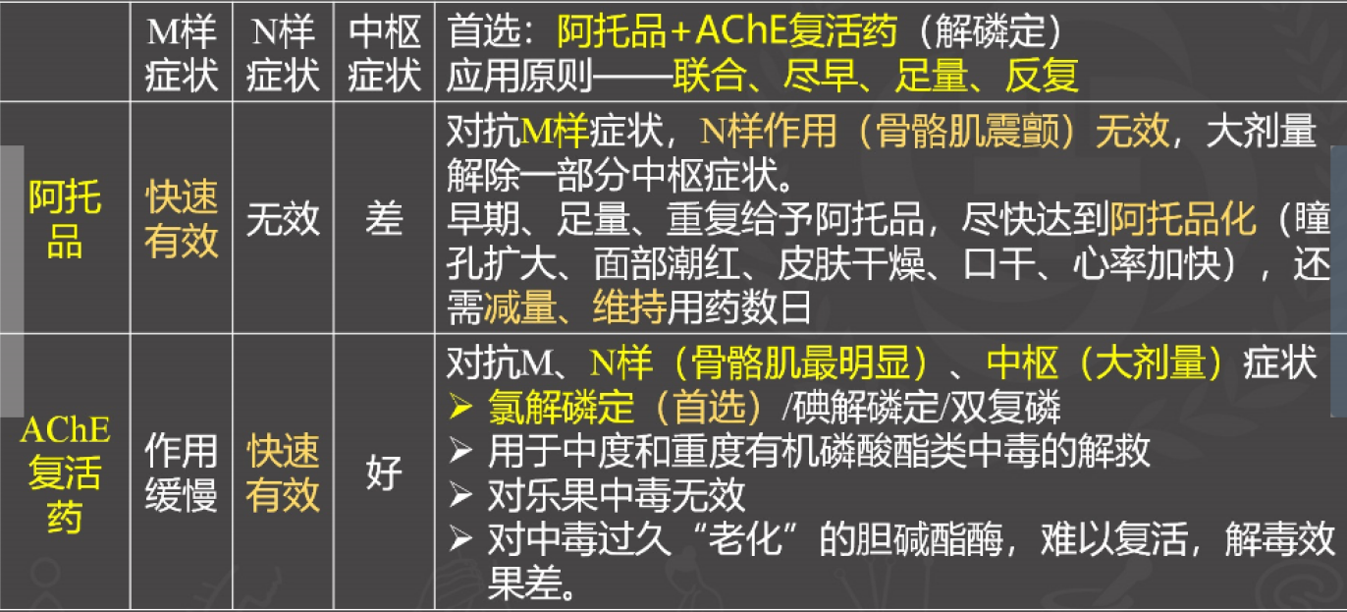
M眼腺体平滑肌N块 骨头A型血
抗胆碱酯酶的药物:
易逆性抗胆碱酯酶药 新斯的明 N受体 兴奋骨骼肌 重症肌无力
难逆性抗胆碱酯酶药 有机磷酸酯类 M+N+中枢 阿托品+ AchE复活药
(氯解磷定首选/碘解磷定)
心机重，绿了啊，喝农药

受体分类和激动受体作用★★★
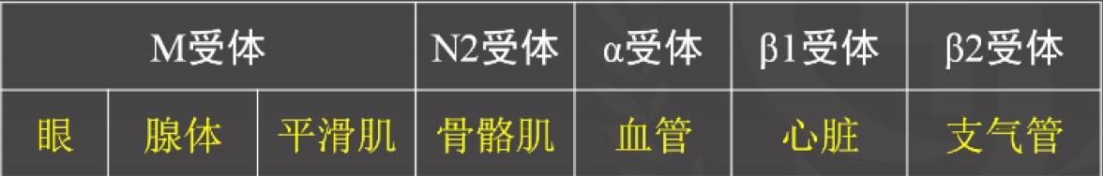
M眼腺平滑肌
N块骨A型血
BB心支气管
四、拟肾上腺素药
去甲肾上腺素:激动a受体作用强大，对心脏1受体作用较弱，对2受体几乎无作用
a受体激动剂
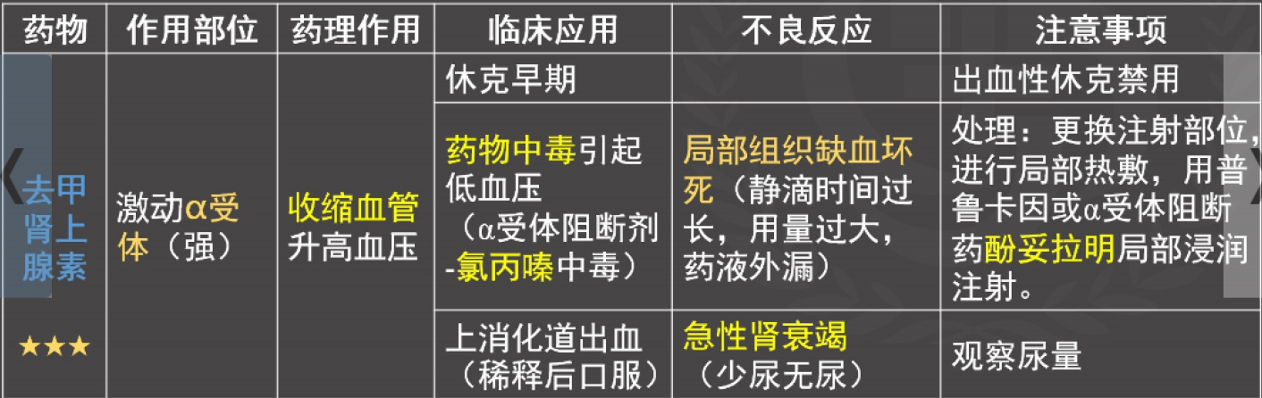
去甲强烈缩血管，升压作用不翻转;只能静滴要缓慢，引起肾衰很常见。
(收缩小动脉和小静脉~皮肤黏膜血管收缩最明显，其次是肾血管)

间羟胺(阿拉明) :主要兴奋a受体，兴奋β1受体作用较弱。
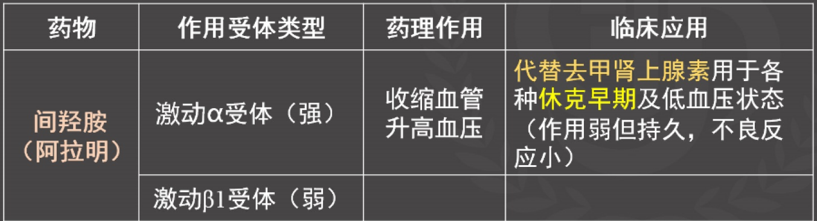
休克早用间羟胺

肾上腺素(AD) :主要激动a、β受体
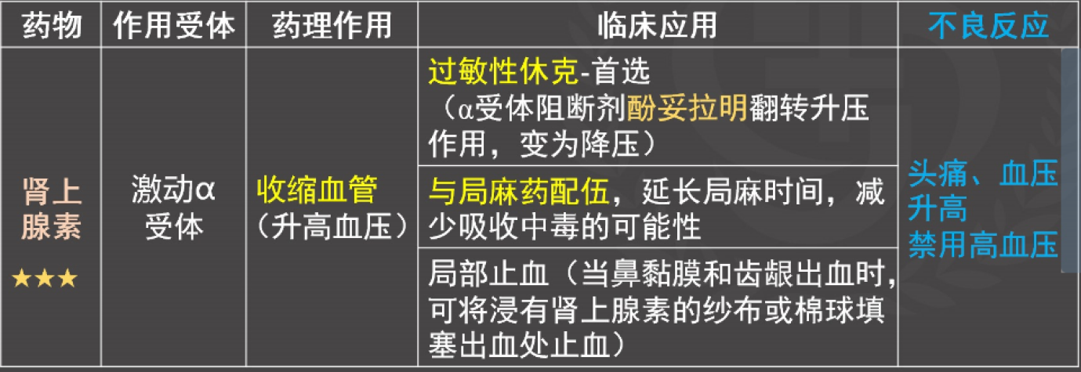

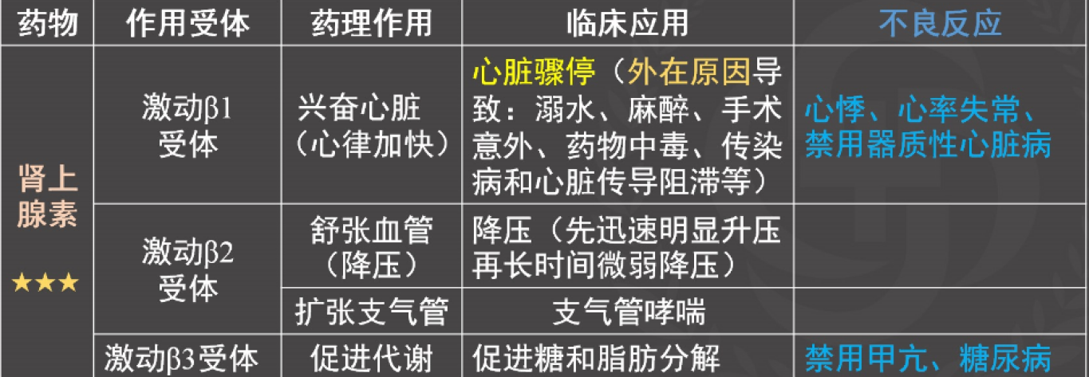
肾上腺素静脉注射的典型血压变化是双向反应，即给药后迅速出现明显的升压作用，而后出现微弱的降压作用，后者作用持续时间较长。如事先给予x受体阻断药，则x受体的作用被阻断，β2受体的作用占优势,肾上腺素的升压作用可被翻转，呈现明显的降压反应，称为肾上腺素升压效应的翻转。

异丙肾上腺素:受体激动药，对1、2受体均有作用，对a受体基本无作用。
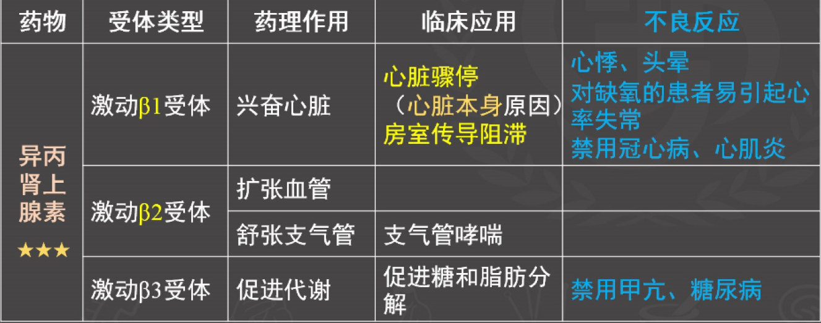

多巴胺:作用激动a、β和外周的多巴胺(DA) 受体，几乎无中枢作用
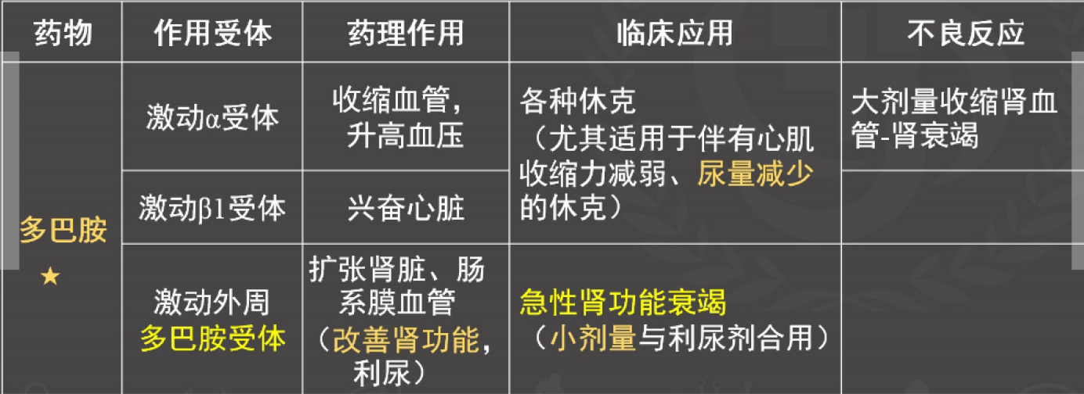

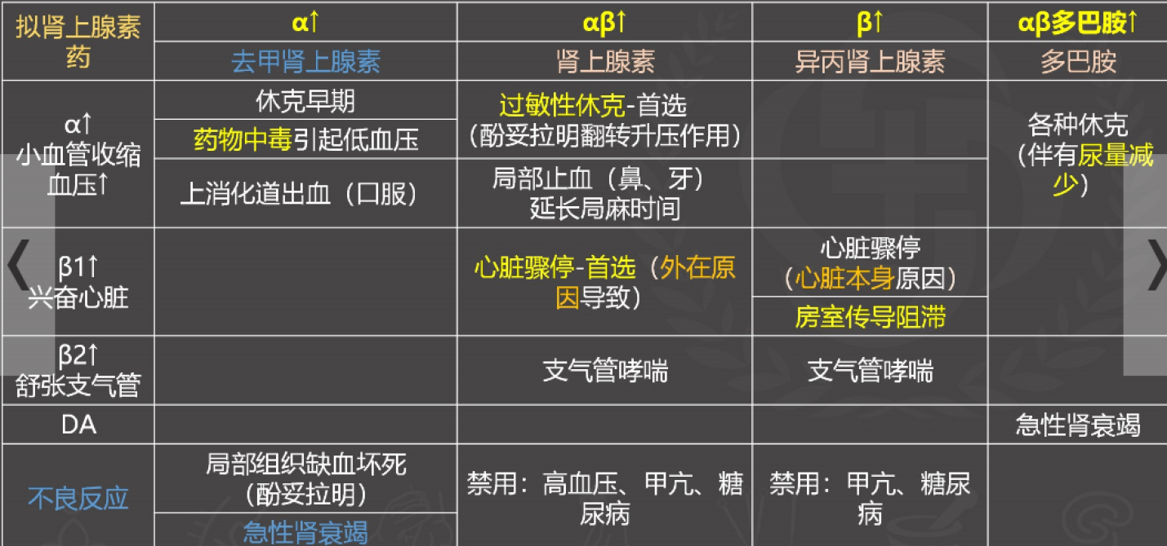
老公去吃海鲜中毒，结果肾坏死了
(去甲药物中毒低血压，肾衰竭，局部组织缺血坏死)
老婆对海鲜过敏，反而没事，但有了外心。
(肾上腺素，过敏性休克、酚妥拉明翻转，外在原因导致心脏骤停)
所以秉着本心，多爱护肾。
(异丙，心脏本身原因导致骤停，多巴胺治肾)

五、抗肾上腺素药
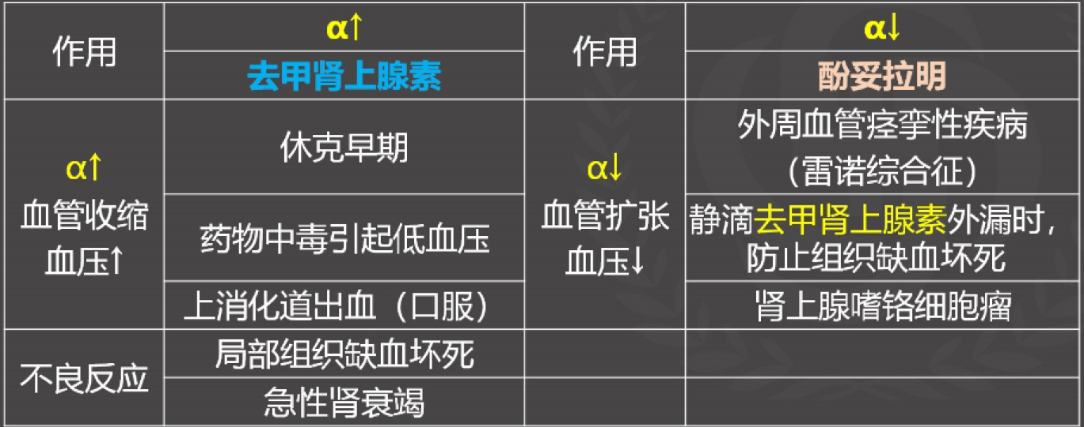
a受体阻滞药:短效 ——酚妥拉明 长效—— 酚苄明
[拉断]

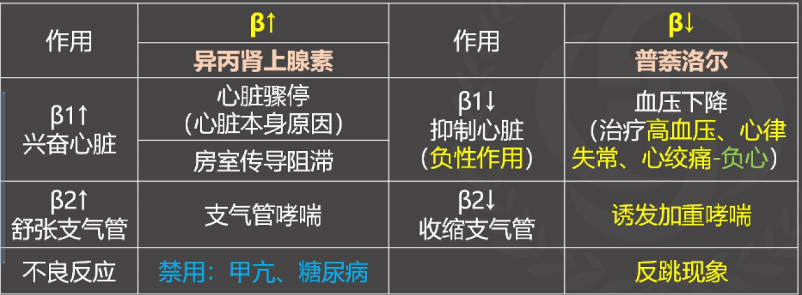
洛尔都是负心人，降率降传降耗氧，
高压失常心绞痛，哮喘心衰心动缓。

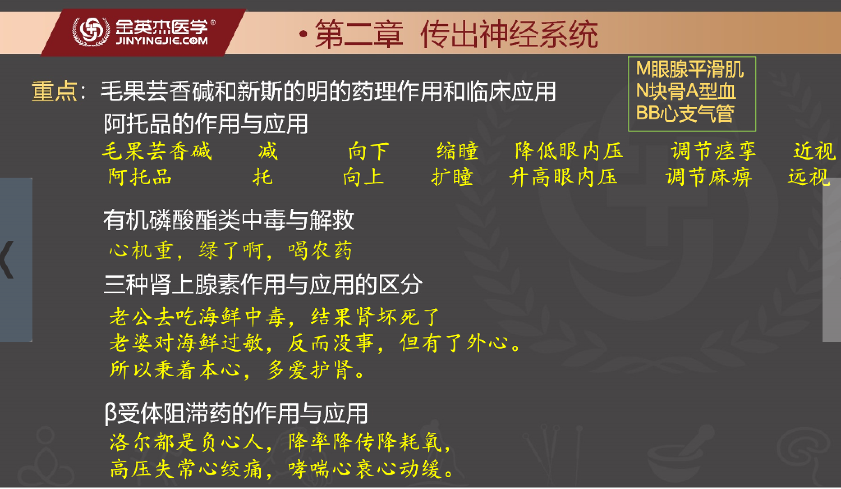
一、 镇静催眠药
安全范围大，对呼吸影响小，没有麻醉作用，依赖性、戒断症状较巴比妥类轻
(一)苯二氮卓类
地西泮的作用、应用、不良反应
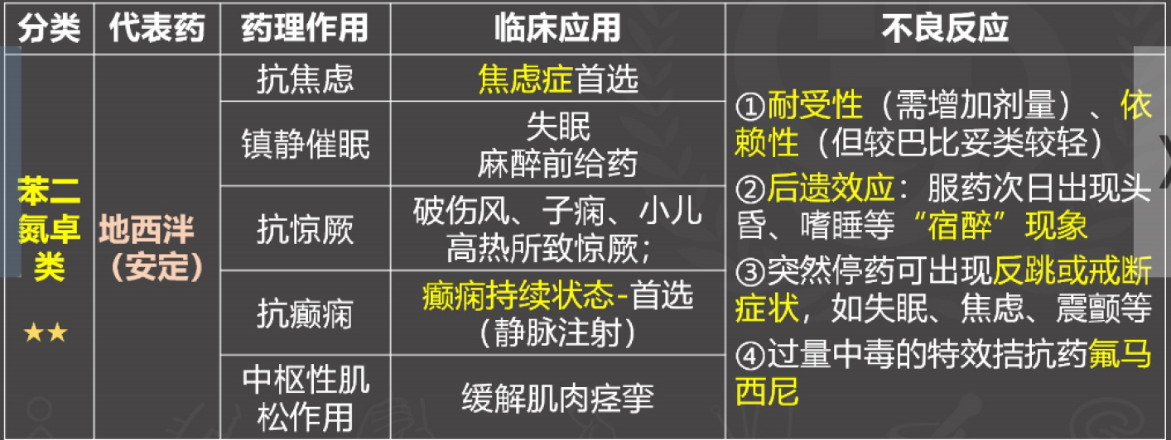

二、抗癫痫药
常用抗癫痫药的应用 作用于病灶周围正常脑组织，防止异常放电的扩散
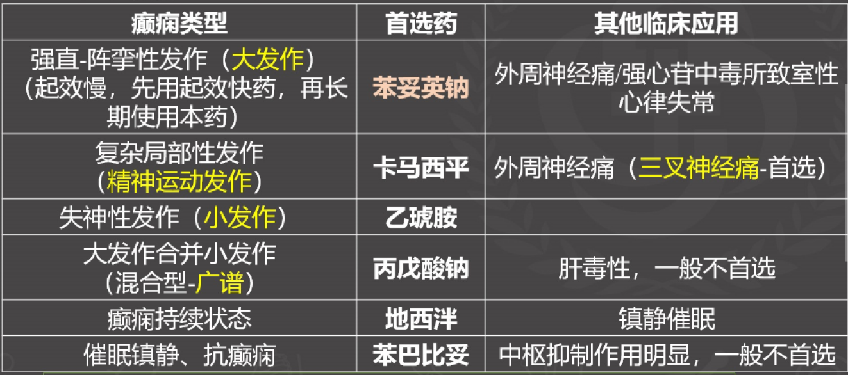
大苯小乙，丙戊全能;三精制药，卡马西平;癫痫持续地西泮。

三、抗精神失常药
(一)抗精神分裂症药
氯丙嗪的作用、应用、不良反应★★★
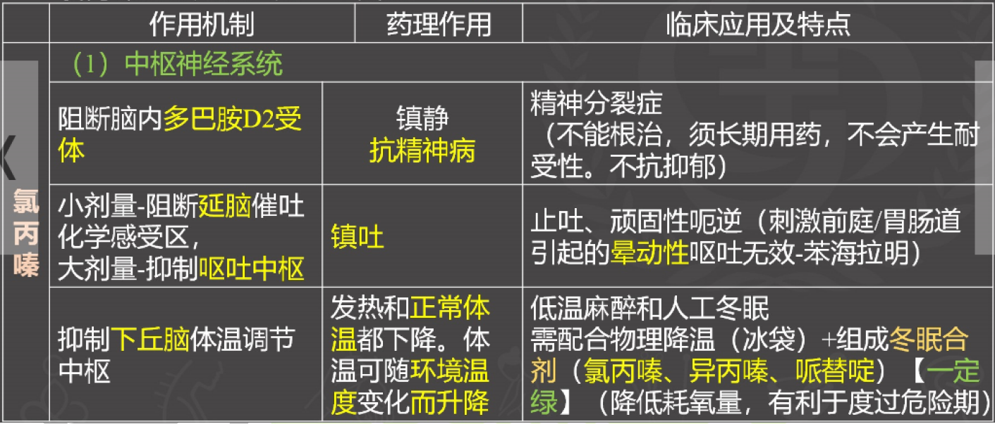

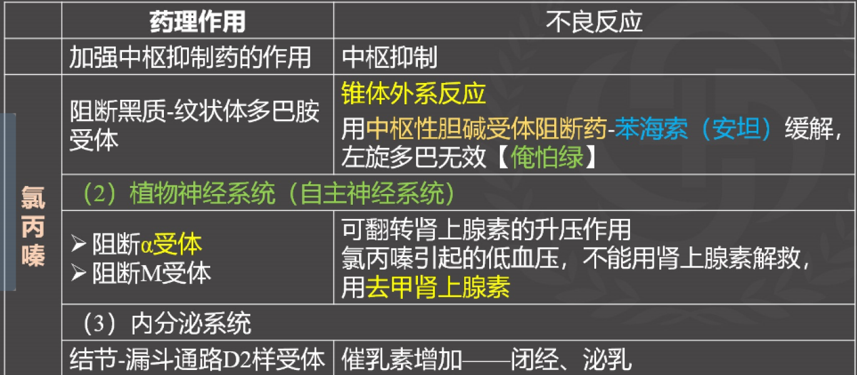
精神病药氯丙嗪，阻断受体多巴胺，镇静止吐兼降温，人工冬眠一定绿，
长期用药毒性大，椎体外系低血压。
(二)抗抑郁症药(增加脑内: 5- HT、NA含量)
氟西汀、丙咪嗪的作用、应用、不良反应
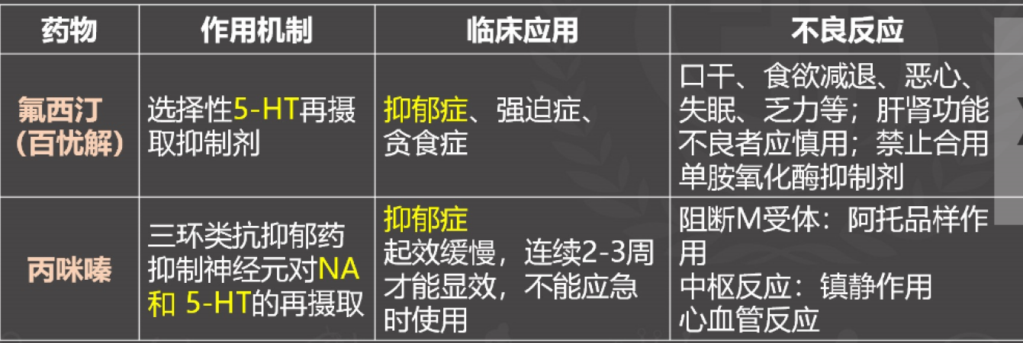

四、抗帕金森病药
抗帕金森病药(增加纹状体内多巴胺DA含量、减少乙酰胆碱Ach)
1.左旋多巴、卡比多巴的作用、应用 左怕右怕，卡没了
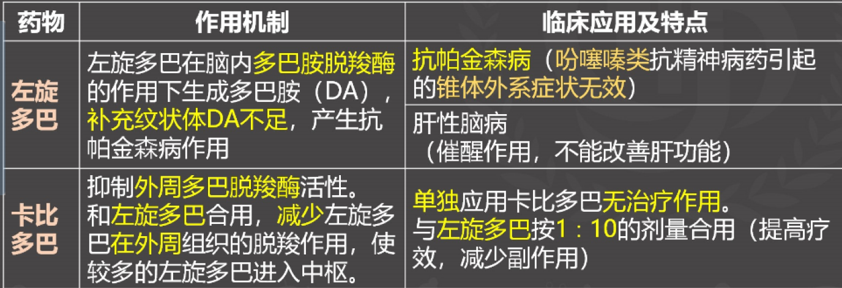
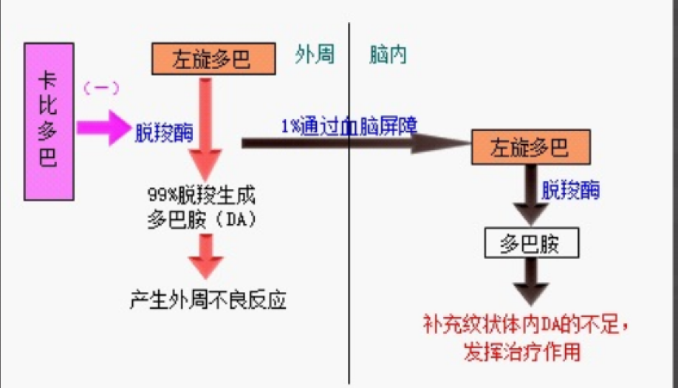

2.苯海索的作用、应用(增加纹状体内多巴胺DA含量、减少乙酰胆碱Ach)
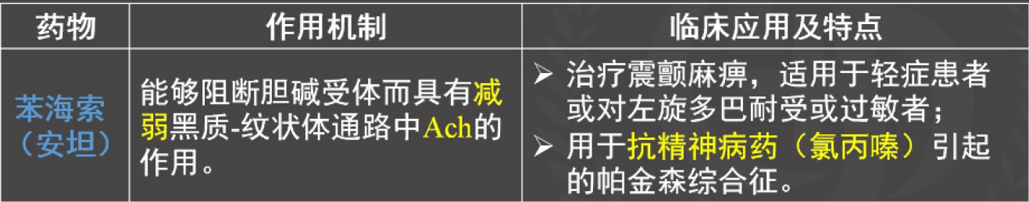
患者震颤明显首选安坦(苯海索) ;
氯丙嗪引起帕金森病首选安坦(左旋多巴无效)

